

_______________________________________________

Projet Smart City

________________________________________________

Dossier d’analyse

Application d’informations et d’inscriptions à des cours sportifs

Arnaud LOCKMAN et Vicky ZAGORSKI

3 IG A

Henallux – Informatique de gestion – 2020-2021

Sujet

Dans le cadre du projet Smart City, nous avons décidé de créer une application permettant à l'utilisateur de pouvoir visualiser toutes les salles de fitness et écoles de danse dans Namur. Nous nous limitons aux endroits où il y a des cours collectifs accessibles rapidement.

L'utilisateur a accès toutes les informations de ces clubs (lieu, tarif, horaire des cours, instructeurs/professeurs).  Il peut s'inscrire aux cours qu'il souhaite rejoindre. Si c’est la première fois qu’il s’inscrit (à un cours) dans un étalissement, une page d’inscription s’affichera. Après avoir rempli le formulaire d’inscription, il pourra donc cliquer sur « register » au niveau des cours qu’il souhaite suivre (si le nombre de places maximum n'est pas dépassé).

Mockups

Partie client

Lorsque que l’utilisateur ouvre l’application pour la toute première fois, il arrive sur une page d’**Accueil** pour s’inscrire.

Après son inscription, il arrive dans la catégorie **Home** où se trouve un raccourci permettant de visualiser les cours auxquels il est inscrit (il n’y en aura pas au début bien sûr). Il y a également une carte montrant la localisation des salles de sports et écoles de danses à proximité.

Dans l’onglet **Search**, nous y retrouveront la liste de tout les établissements sportifs enregistrés dans l’application. Il y aura la possibilité de faire une recherche par nom de l’établissement et aussi de filtrer par salle de sport ou école de danse. Pour visualiser toutes les informations des différents lieux, il suffit de cliquer dessus. A partir de là, l’utilisateur aura accès à tous les cours donnés dans ce centre sportif grâce au bouton Courses et pourra cliquer sur Register pour s’inscrire aux cours qu’il souhaite. Dans le cas où l’utilisateur n’est pas encore associé/inscrit à la salle/école une fenêtre d’inscription s’ouvrira.

**MyCourse** reprendra un résumé de tous les cours auxquels l’utilisateur s’est inscrit.

**Profile** permettra à l’utilisateur de gérer son profil.

**Settings** permettra à l’utilisateur de gérer certaines fonctionnalités (mode dark, langage, visibilité, …). Nous parlerons de l’option visibilité plus en détail par la suite.

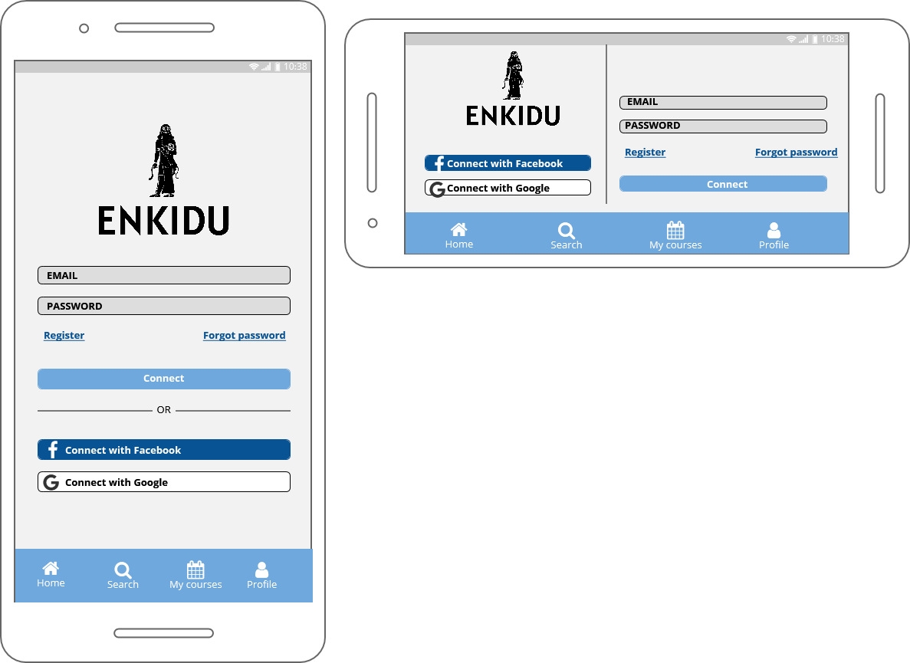

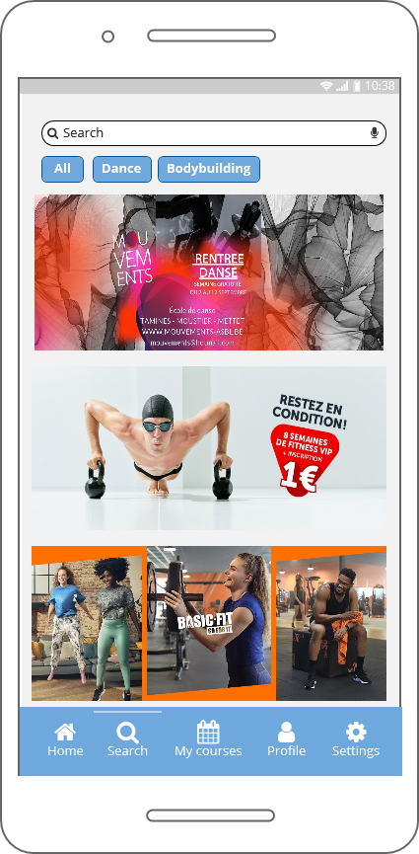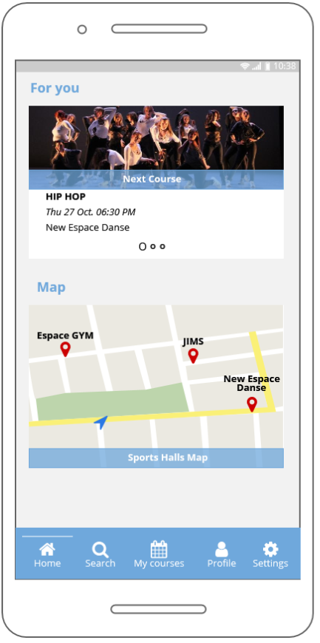

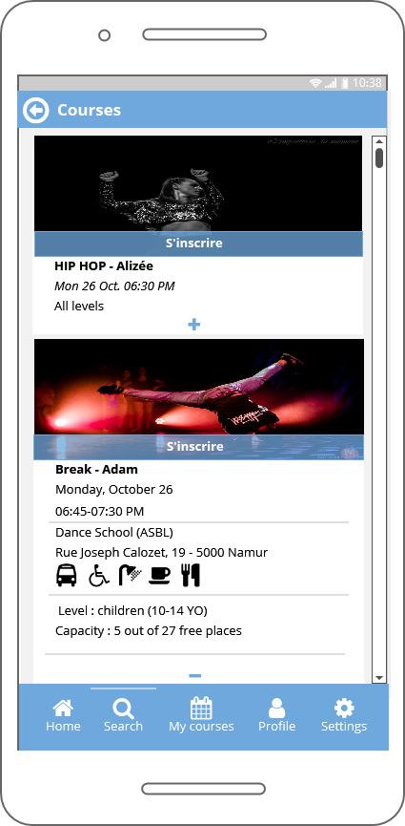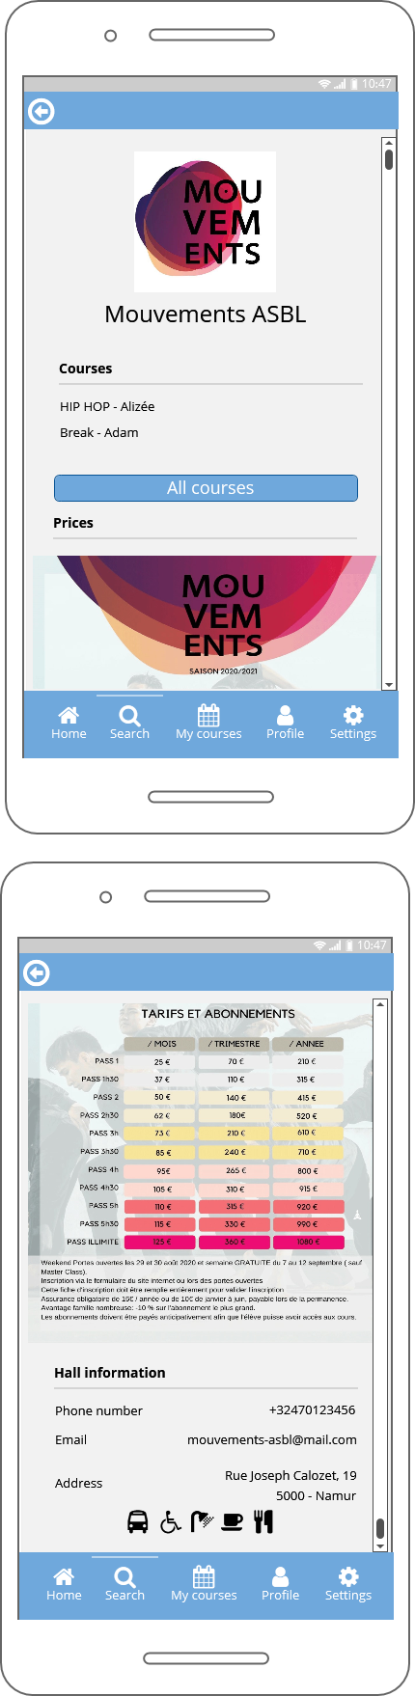

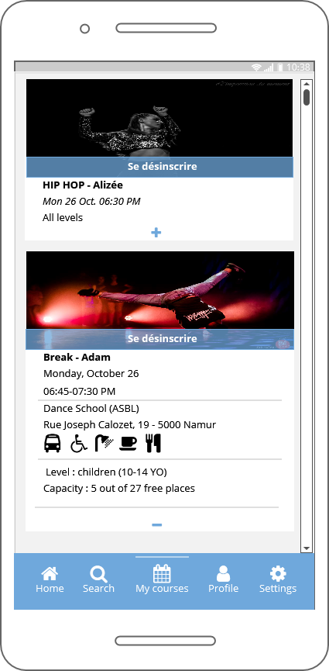

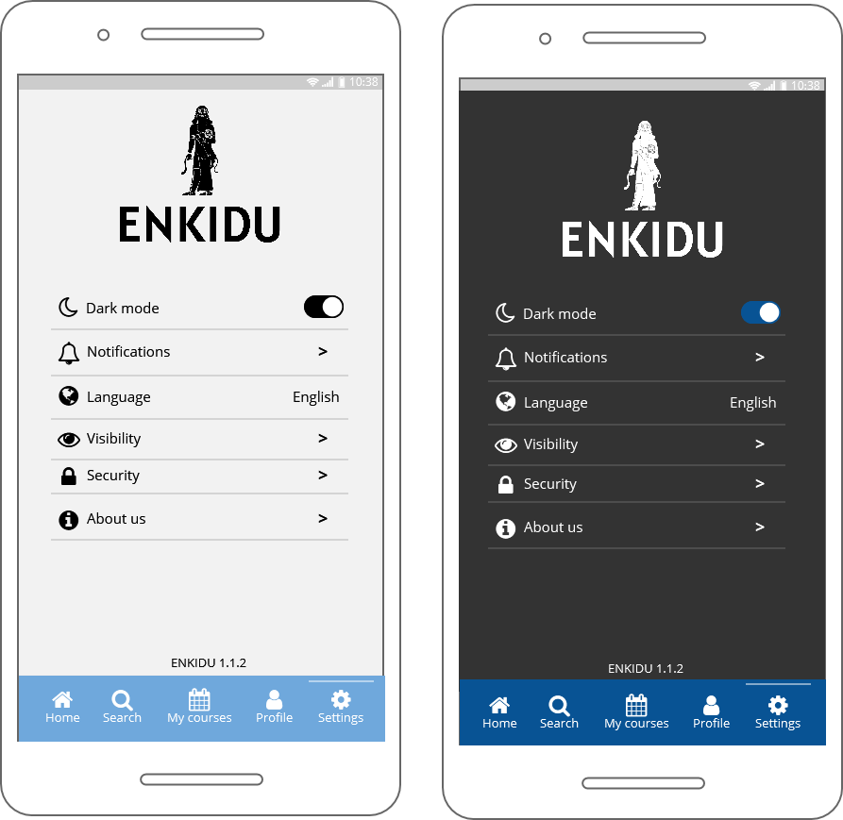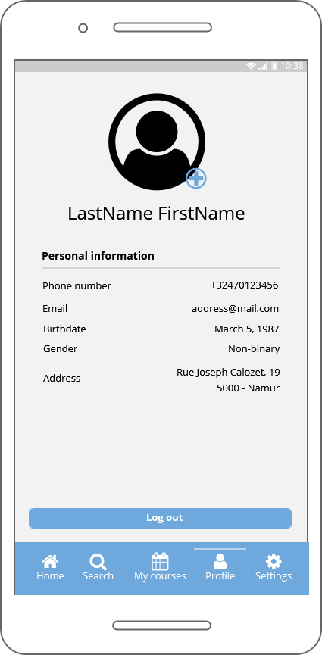

Partie manager

Un utilisateur qui est un manager/directeur sera associé à la salle/école qu’il dirige par l’administrateur. Il ne pourra pas s’inscrire à des cours car le compte manager est un compte qui permettra de gérer son établissement. Dans le cas où il souhaite s'inscrire à un cours, il doit sélectionner lors de la connexion son compte utilisateur normal et non manager.

L’interface du compte manager sera exactement la même que celle d’un simple utilisateur à l’exception de deux choses..

Dans **Search**, l’option Register sera remplacée par l’option Modify qui permettra de modifier les cours en détail.

Dans **MyCourse,** le manager pourra modifier les infos et ajouter de nouveaux cours.

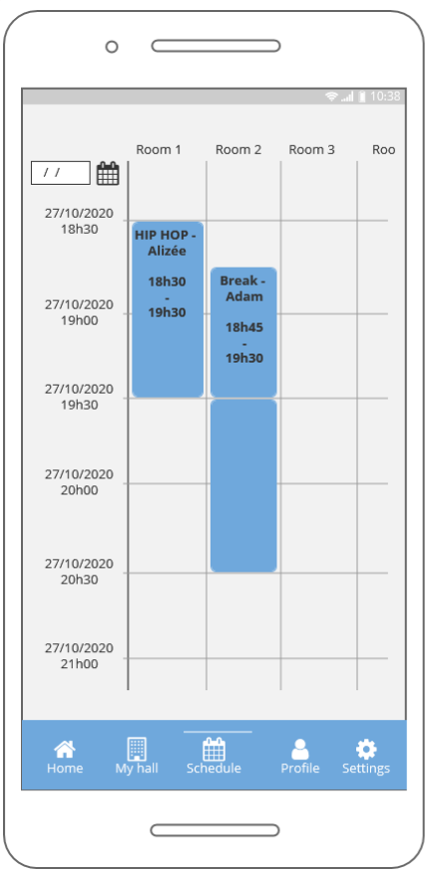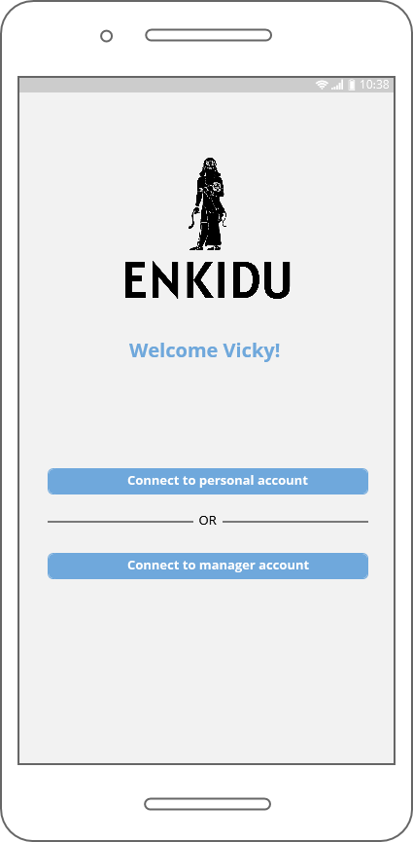

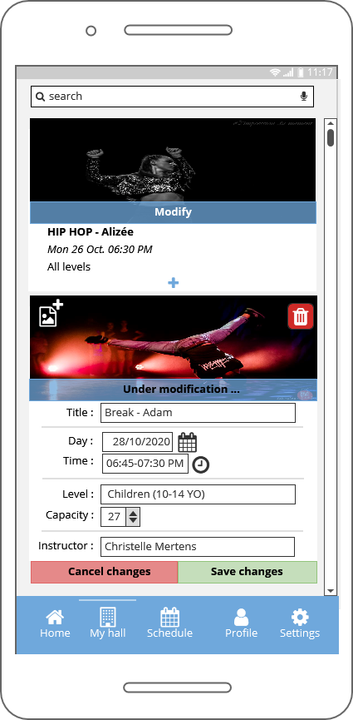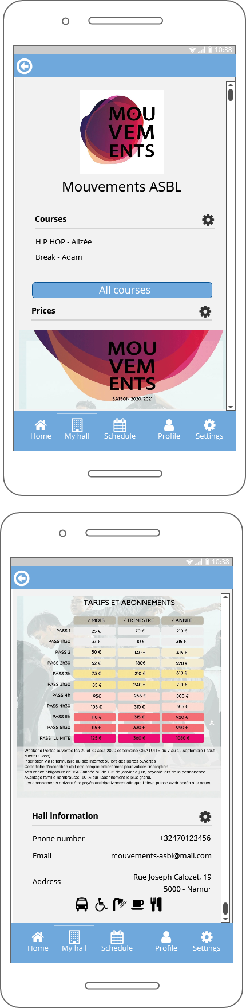

Partie administrateur

L’administrateur doit tout comme le manager choisir dès la connexion s’il souhaite aller sur son compte personnel ou professionnel (dans ce cas-ci son compte administrateur).

C’est dans l’onglet **Search** qu’il pourra créer une des salles/écoles et leur associer un manager.

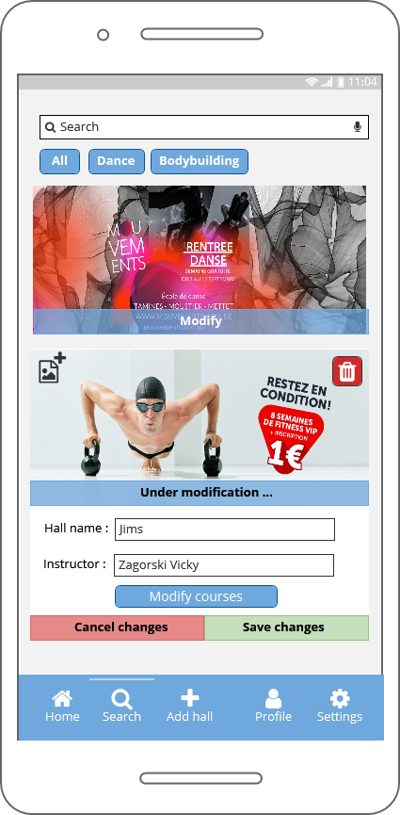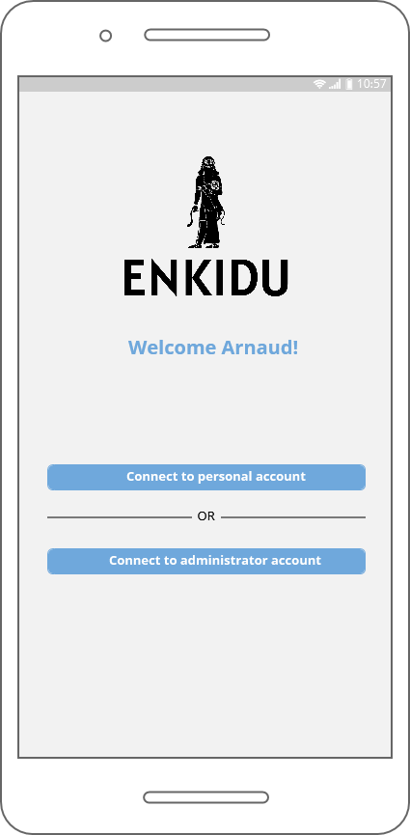

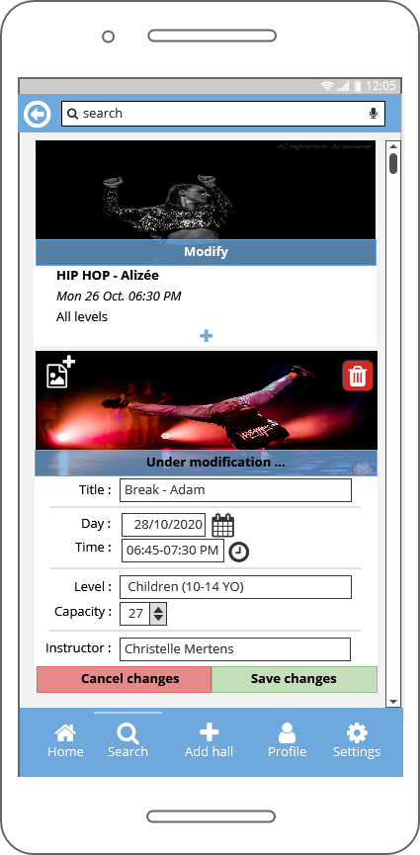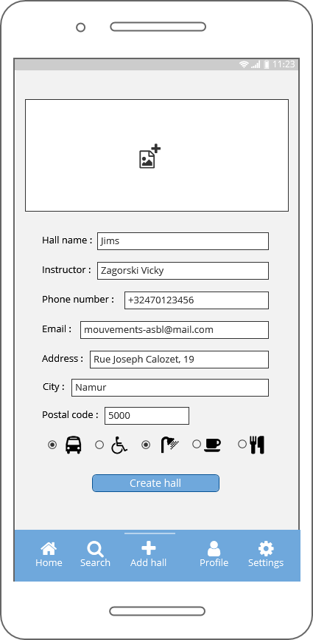

Base de données

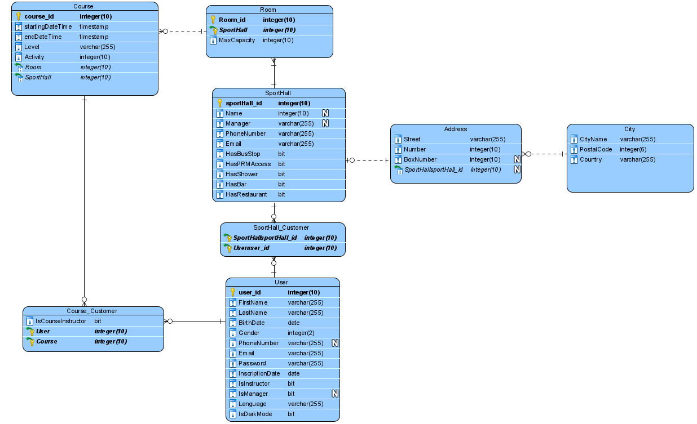

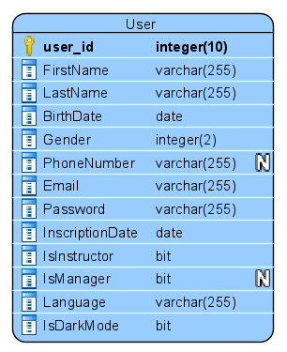

Premièrement, nous avons la table **User** représentant l’utilisateur. Il est caractérisé par toutes ses données personnelles et contient aussi ces deux attributs : ***isInstructor*** et ***isManager*** nous permettant de savoir si l’utilisateur est un instructeur/professeur ou un manageur/directeur. Dans le cas où il est instructeur, ses droits ne changent pas. Il aura juste la mention « Instructor » en plus sur son profil. Dans le cas où il est manager, on lui rajoute des droits (exemple : modifier la photo, les horaires, de sa/son salle/école) et la mention « Manager » sur son profil. Dans aucun de ces deux cas, c’est un utilisateur lambda. Chaque utilisateur aura aussi la possibilité de changer le langage de l’application (uniquement français ou anglais) et de mettre oui on non le mode sombre.

Chaque utilisateur peut s’inscrire à une ou plusieurs salles/écoles. Nous aurons donc la table **SportHall** reprenant les informations primaires (nom, téléphone, lieu, mail, …) sur l’endroit.

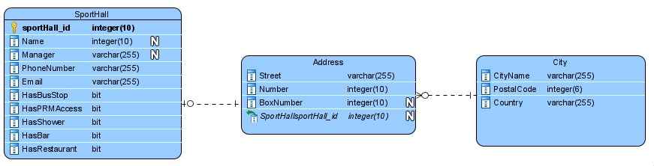

Ensuite, **SportHall** peut être associé à 1 (minimum) ou plusieurs salles **Room** dans lesquelles se dérouleront les différents cours **Course**.

Room contient l’attribut ***maxCapacity*** qui nous aidera par la suite à stopper l’option d’inscription à un cours si celui-ci est complet.

Course représente donc les différents cours donnés. Avec leur date de début, de fin, le niveau et l’activité (hip hop, ragga, yoga, cardio, bodypump, …).

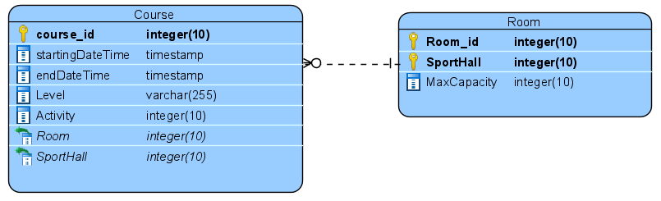

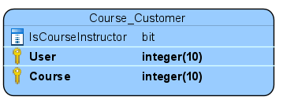

Pour finir, l’utilisateur peut donc s’inscrire au cours qu’il veut tant qu’il est inscrit à la salle/école qui donne ce cours.